# Halaman Judul



Klasterisasi Penggunaan Trafik komunikasi Jaringan Menggunakan K-Means ClUstering

TESIS

Diajukan untuk Memenuhi Salah Satu Syarat  
Memperoleh Gelar Magister Komputer

DEDY YASRIADY  
202321026

PROGRAM PASCASARJANA MAGISTER ILMU KOMPUTER  
UNIVERSITAS PUTRA INDONESIA “YPTK” PADANG

OKTOBER 2022

# Pengesahan

Normal text …

# Pernyataan Tujuan Tesis

Normal text …

# Pengakuan

Normal text …

# Dedikasi

Normal text …

# Penghargaan

Normal text …

# Abstrak

Normal text …

# Daftar Isi

Halaman Judul i

Pengesahan ii

Pernyataan Tujuan Tesis iii

Pengakuan iv

Dedikasi v

Penghargaan vi

Abstrak vii

Daftar Isi viii

Daftar Tabel xii

Daftar Gambar xiii

Daftar Lampiran xiv

BAB I PENDAHULUAN 1

1.1. Latar Belakang Masalah 1

1.2. Perumusan Masalah 1

1.3. Batasan Masalah 1

1.4. Tujuan Penelitian 1

1.5. Manfaat Penelitian 1

1.6. Sistematika Penulisan 2

BAB II LANDASAN TEORI 6

2.1. Data Mining 6

2.2. Knowledge Discovery in Database (KDD) 6

2.3. Klastering 7

2.4. K-Mean Clustering 8

2.5. Python 8

2.5.1. Mengapa Menggunakan Python untuk Data Analisis? 8

2.5.2. Library Python Mendasar 8

2.5.3. Struktur Penulisan Kode 9

2.6. Domain Name System 9

2.7. Dnsmasq 9

2.8. RapidMiner 9

2.9. Penelitian Terdahulu 9

BAB III METODOLOGI PENELITIAN 12

3.1. Pendahuluan 12

3.2. Kerangka Kerja Penelitian 12

3.2.1. Analisis Kebutuhan Data 12

3.2.2. Pengumpulan Data 12

3.2.3. Analisis Data 12

3.2.4. Pengujian Klaster K-Mean 13

3.2.5. Implementasi RapidMiner 13

BAB IV ANALIS DAN PERANCANGAN 14

4.1. Tahapan Analisis dan Perancangan 14

4.2. Data 14

4.2.1. Data Selection 14

4.3. Analisis Sistem 14

4.3.1. Pembersihan Data 14

4.3.2. Input Data 15

4.4. Perancangan Sistem 15

4.5. Rancangan Interface 15

4.6. Perancangan Database 16

BAB V IMPLEMENTASI DAN HASIL 19

5.1. Pendahuluan 19

5.2. Data Pengujian 19

5.3. Pengujian Menggunakan Software Rapid Miner 19

5.4. Hasil Evaluasi Data Transaksi 19

5.5. Analisis Hasil Pengujian 19

5.6. Implementasi Sistem 20

5.6.1. Form Login 20

5.6.2. Form Dashboard 20

5.6.3. Form Lihat Data 20

5.6.4. Form Lihat Centroid 20

5.6.5. From Mulai Perhitungan 20

5.6.6. Form Lihat Hasil 20

BAB VI PENUTUP 23

6.1. Kesimpulan 23

6.2. Saran 23

DAFTAR PUSTAKA 25

LAMPIRAN 26

# Daftar Tabel

Tabel 1. Penelitian Terdahulu 9

# Daftar Gambar

Gambar 1. Tahap-tahap Knowledge Discovery in Database (KDD) (Sumber: Han et al., 2011) 7

Gambar 2. Algoritma K-Mean Clustering 8

# Daftar Lampiran

Normal text …

# PENDAHULUAN

## Latar Belakang Masalah

Normal text …

## Perumusan Masalah

Normal text …

## Batasan Masalah

Normal text …

## Tujuan Penelitian

Normal text …

## Manfaat Penelitian

Normal text …

## Sistematika Penulisan

Normal text …

Normal text …

Normal text …

# LANDASAN TEORI

## Data Mining

Normal text …

## Knowledge Discovery in Database (KDD)

Normal text …

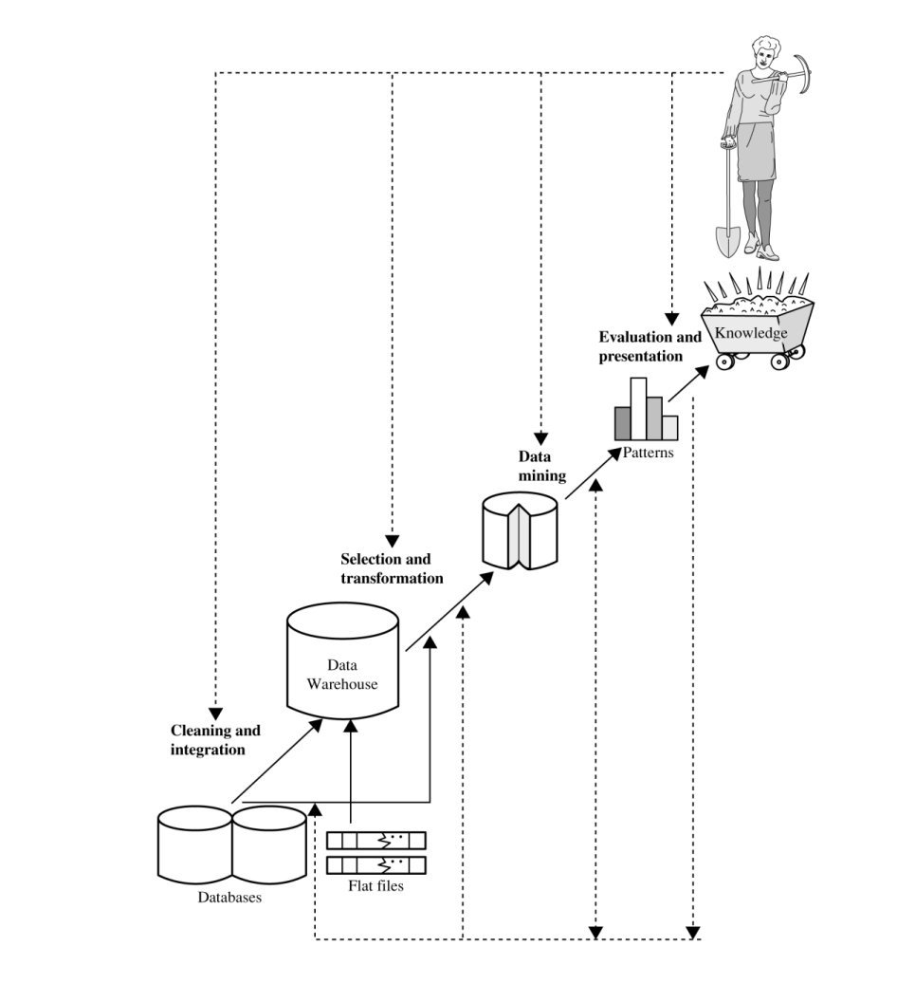

Gambar 1. Tahap-tahap Knowledge Discovery in Database (KDD)  
(Sumber: Han et al., 2011)

## Klastering

Normal text …



Gambar 2. Algoritma K-Mean Clustering

## K-Mean Clustering

Normal text …

## Python

Normal text …

### Mengapa Menggunakan Python untuk Data Analisis?

Normal text …

### Library Python Mendasar

Normal text …

### Struktur Penulisan Kode

Normal text …

## Domain Name System

Normal text …

## Dnsmasq

Normal text …

## RapidMiner

Normal text …

## Penelitian Terdahulu

Normal text …

Tabel 1. Penelitian Terdahulu

|  |  |  |  |  |
| --- | --- | --- | --- | --- |
| 1 | Mohd Ariffin, M. A. (2020).  *Network traffic profiling using data mining technique in campus environment* | 2 hari *sniffed traffic* dari Wireshark sebanyak  235,141 record | K-Mean clustering algorithm | Hasil penelitian menunjukkan bahwa 74.869 hits berasal dari DNS (UDP), 40.658 hits dari MySQL dan 3191 hits dari HTTP. Ini adalah lalu lintas tinggi yang menghabiskan bandwidth. Proses *data mining* mengarah pada pengungkapan informasi yang dikumpulkan untuk tujuan pembuatan profil dan mengidentifikasi jenis lalu lintas yang melewati jaringan kampus |
| 2 | Rathod, H., & Anand, A (2021).  *An Approach for the Analysis of users’ future request by Web Mining.* | Sekumpulan besar data web, di mana setidaknya satu struktur atau penggunaan data digunakan dalam proses mining. | K-Mean clustering | Prediksi permintaan akses pengguna di masa mendatang dengan cara ini dapat meningkatkan akurasi hasil dan akan membantu dalam mengurangi waktu pencarian. |
| 3 | Nasser, M. (2021).  *Clustering web users for reductions the internet traffic load and*  *users access cost based on K-means algorithm* | Data yang digunakan dalam penelitian ini bersumber dari  file log proxy BO2  server proxy yang dihosting di sekitar jaringan IRCache Amerika Serikat  untuk satu hari.  Jumlah file log adalah 37661 dan  setelah membersihkan dataset, jumlah file log menjadi  3446 | K-means algorithm | Percobaan dilakukan, dan  hasil menunjukkan bahwa metode yang diusulkan dapat mengelompokkan pengguna web dengan minat yang sama |

Normal text

# METODOLOGI PENELITIAN

## Pendahuluan

Normal text …

## Kerangka Kerja Penelitian

Normal text …

### Analisis Kebutuhan Data

Normal text …

### Pengumpulan Data

Normal text …

### Analisis Data

Normal text …

### Pengujian Klaster K-Mean

Normal text …

### Implementasi RapidMiner

Normal text …

# ANALIS DAN PERANCANGAN

## Tahapan Analisis dan Perancangan

Normal text …

## Data

Normal text …

### Data Selection

Normal text …

## Analisis Sistem

Normal text …

### Pembersihan Data

Normal text …

### Input Data

Normal text …

#### Menentukan Jumlah Klaster

Normal text …

#### Menentukan Titik Centroid Secara Acak

Normal text …

#### Menghitung Jarak Terdekat Centroid

Normal text …

#### Mengelompokkan Data ke Masing-masing Klaster

Normal text …

## Perancangan Sistem

Normal text …

## Rancangan Interface

Normal text …

## Perancangan Database

Normal text …

# IMPLEMENTASI DAN HASIL

## Pendahuluan

Normal text …

## Data Pengujian

Normal text …

## Pengujian Menggunakan Software Rapid Miner

Normal text …

## Hasil Evaluasi Data Transaksi

Normal text …

## Analisis Hasil Pengujian

Normal text …

## Implementasi Sistem

Normal text …

### Form Login

Normal text …

### Form Dashboard

Normal text …

### Form Lihat Data

Normal text …

### Form Lihat Centroid

Normal text …

### From Mulai Perhitungan

Normal text …

### Form Lihat Hasil

Normal text …

# PENUTUP

## Kesimpulan

Normal text …

## Saran

Normal text …

# DAFTAR PUSTAKA

Normal text …

# LAMPIRAN

Normal text …